**ANKIETA**

**DOTYCZĄCA**

**PROGRAMU CIEPŁE MIESZKANIE**

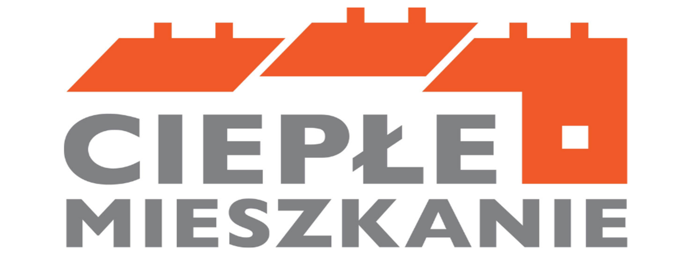

**Program Ciepłe Mieszkanie** to program, który wspomaga finansowo możliwości dokonania zmian systemu grzewczego **w** **lokalu mieszkalnym** na system proekologiczny w celu poprawy jakości powietrza. Generalną zasadą jest likwidacja starych kopciuchów opalanych węglem i innymi paliwami stałymi.

**Program skierowany jest do osób fizycznych, których roczny dochód nie przekracza 120tys.zł.**

Szczegóły Programu Ciepłe Mieszkanie są opublikowane na stronie: **czystepowietrze.gov.pl/cieple-mieszkanie**

**Miasto Stoczek Łukowski w celu rozważenia przystąpienia do realizacji Programu Ciepłe Mieszkanie prosi osoby zainteresowane, które spełniają kryterium tytułu prawnego do lokalu mieszkalnego, który jest wyposażony w indywidualny stary, nieekologiczny system ogrzewania o przesłanie poniższej ankiety:**

**Informuję jednocześnie, że realizacja programu „Ciepłe Mieszkanie” uzależniona jest od liczby chętnych przystąpienia do Programu oraz przyznania Miastu Stoczek Łukowski środków z Wojewódzkiego Funduszu Ochrony Środowiska i Gospodarki Wodnej w Lublinie.**

**ANKIETA WYRAŻAJĄCA CHĘĆ SKORZYSTANIA Z DOFINANSOWANIA W RAMACH PROGRAMU „CIEPŁE MIESZKANIE”**

DANE WNIOSKODAWCY:

Imię i nazwisko: ……………………………………………………………..………………………..

Adres korespondencyjny: …………………………………………………………………………….

Telefon Kontaktowy: ………………………………………………………………………………….

DANE DOTYCZĄCE LOKALU MIESZKALNEGO:

Miejscowość: ……………………………………………………………….…………..…………….

Ulica: …………………………..…………..….. Nr budynku: ……..……. Nr lokalu: ……..………

TYTUŁ PRAWNY: (własność, współwłasność, użytkowanie wieczyste, służebność, spółdzielcze własnościowe prawo do lokalu, służebność osobista) ……………………………….………………..

Istniejące źródło ciepła: ……………………………………………………………………………….

ZAKRES PLANOWANEGO PRZEDSIĘWZIĘCIA:

Pompa ciepła typu powietrze/woda

Pompa ciepła typu powietrze/powietrze

Kocioł gazowy kondensacyjny

Kocioł na pelet drzewny o podwyższonym standardzie

Instalacja centralnego ogrzewania oraz instalacja ciepłej wody użytkowej

Wentylacja mechaniczna z odzyskiem ciepła

Wymiana stolarki okiennej – wraz z jednoczesna wymianą źródeł ciepła

Wymiana stolarki drzwiowej – wraz z jednoczesną wymianą źródła ciepła

DANE DOTYCZĄCE DOCHODU:

1. Czy mieszka Pan/Pani w gospodarstwie jednoosobowym?

Tak Nie

Przeciętny miesięczny dochód na jednego członka gospodarstwa domowego:

Przekracza kwotę 2342,00 zł

Nie przekracza kwoty 2342,00 zł

Nie przekracza kwoty 1260,00 zł

1. Czy mieszka Pan/Pani w gospodarstwie wieloosobowym?

Tak Nie

Przeciętny miesięczny dochód na jednego członka gospodarstwa domowego

Przekracza kwotę 1643,00 zł

Nie przekracza kwoty 1643,00 zł

Nie przekracza kwoty 900,00 zł

TERMIN WYKONANIA PRZEDSIĘWZIĘCIA: ………………………………………………….

…………………..…………………………

Data i podpis